Título: Ejercicios conceptuales Módulo 1 Unidad 2
Alumno: Gustavo Vladimir Diaz
Curso: Diplomatura en Bases de Datos
Fecha: 03/09/2020

Ejercicio conceptual 2.8
Enunciado:
Proponga una solución para el problema de que la descripción del artículo se está
repitiendo en los reglones de las facturas tal y como pasaba con el nombre y la
dirección del cliente. (Tendrá que inventar un nuevo campo que identifique al
artículo en forma única)

Diagrama propuesto por apunte de unidad 2
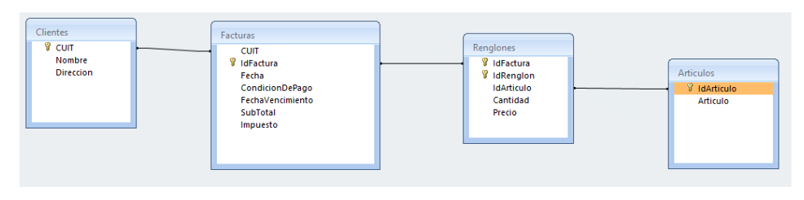

No comprendo al inconsistencia que traería dejar la entidad artículo en la entidad renglones.

